Муниципальное общеобразовательное бюджетное учреждение

средняя общеобразовательная школа № 65 г. Сочи

им. Героя Советского Союза Турчиснкого А.П.

***Математическая игра***

***«МАТЕМАТИКА И М.Ю.ЛЕРМОНТОВ»***

Дата проведения: 19.10.2019 г.

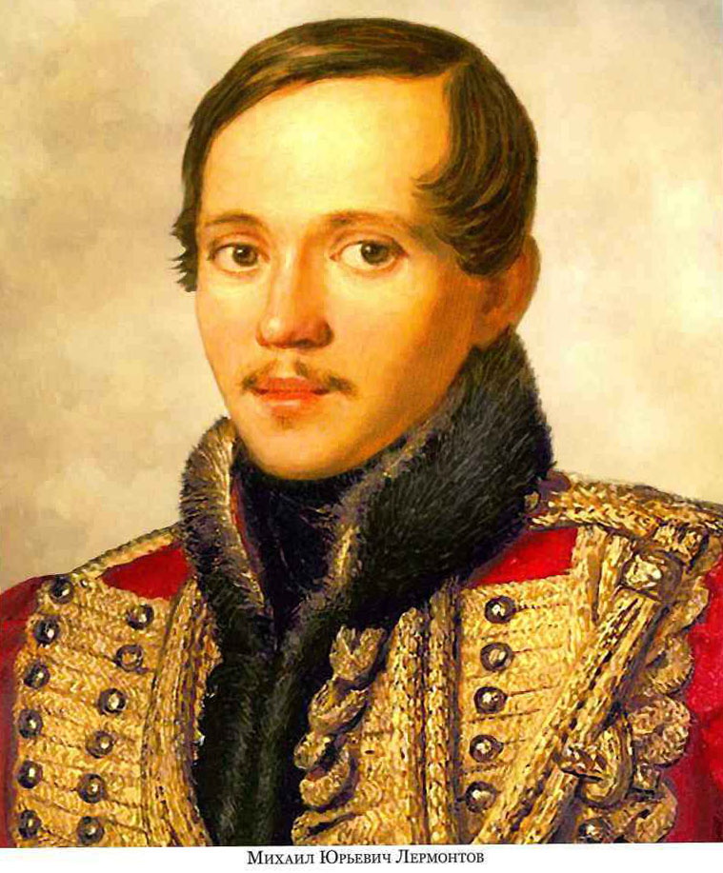

Автор работы:

Учитель математики

высшей квалификационной категории

Колганова Елена Петровна

Сочи-2019

***Математическая игра***

***«ЛЕРМОНТОВ И МАТЕМАТИКА»***

Ход мероприятия:

***1. Вступительное слово учителя:***

15 октября 2019 года в нашей стране отмечали 205-летие со дня рождения Михаила Юрьевича Лермонтова. Лермонтов обладал редкой музыкальностью, играл на скрипке, на рояле, пел арии из своих любимых опер, даже сочинял музыку, но она, к сожалению, до нас не дошла. Он рисовал, писал масляными красками, даже занимался литографией; легко решал математические задачи, слыл сильным шахматистом; был великолепно образован, начитан, владел несколькими иностранными языками.

***2. Видеоролик «Биография Лермонтова»***

***3. Конкурс №1 «Мы о Лермонтове»***

(творческий конкурс, представление команд)

***4. Конкурс №2 «Разминка»***

(вопросы для команд)

***5. Конкурс №3 «Математическая смекалка»***

Михаил Юрьевич Лермонтов всю свою жизнь страдал определенным комплексом неполноценности. В частности, его весьма угнетала собственная незначительная наружность и небольшой рост при весьма хрупком телосложении. Для преодоления этой проблемы, находясь в московском высшем свете, он старался обратить на себя внимание всеми возможными способами. Пользовался поэт и математикой, точнее тем, что принято называть "математической смекалкой".

(Задача №1)

**Задача 1.** От деревни до железнодорожной станции 20 км. Поезд уходит со станции в 11 часов. В каком часу человеку, живущему в деревне, надо выйти из дома, чтобы успеть на поезд, если он будет идти со скоростью 5 км/ч?

*Решение.* Если пешеход выйдет из дома в *х* ч. Утра, то до 11 ч. он шёл бы (11 – *х*) ч. За это время он прошёл бы 5(11 – *х*) км. Чтобы он успел на поезд, надо, чтобы это расстояние было не меньше 20 км, т. е. должно выполняться неравенство 5(11 – *х*) > 20. Рассуждаем так. Найдём, в каком часу человек должен выйти, чтобы в точности успеть на поезд. Для этого должно выполняться равенство 5(11 – *х*) = 20. Решая это уравнение, получаем (11 – *х*) = 4 и потому *х* = 7. Значит, выйдя из дома в 7 часов утра, пешеход успеет на поезд. Тем более он успеет на него, выйдя из дома ещё раньше. А если он выйдет из дома позднее, то опоздает на поезд. Значит, чтобы успеть на поезд нужно выйти не позднее чем в 7 часов утра. На языке математики это значит, что решение неравенства 5(11 – *х*) > 20 имеет вид *х* < 7.

***6. Конкурс №4 «Магия чисел»***

Всю жизнь Лермонтова преследовала магия чисел. Рассмотрим дату рождения и смерти  поэта – 1814 год 3 октября ( в сумме этих чисел получается число – 9), дата смерти – 1841год 15 июля (опять складываем и получаем число -  9). Совпадение или судьба?

В 1914 г. – столетняя годовщина рождения поэта – началась Первая мировая война; к 90-летию – русско-японская, а в год столетия смерти – 1941-й – Великая Отечественная.

Те ошибки, которые совершаются преднамеренно для того, чтобы ввести кого-либо в заблуждение, называются софизмами.

Приведём пример алгебраического софизма: *«пять равно шести»*

Возьмем тождество 35+10-45=42+12-54.

В каждой части вынесем за скобки общий множитель:

5(7+2-9)=6(7+2-9).

Теперь, получим, что 5=6. Где ошибка?

**Ответ – разбор софизма:**

Ошибка допущена при делении верного равенства 5(7+2-9)=6(7+2-9) на число

7+2-9, равное 0. Этого нельзя делать.

***7. Конкурс № 5 «Высказывание»***

Однажды смотритель музея Михаила Юрьевича Лермонтова обронил в разговоре с посетителями фразу о том, что, мол, все называют «Солнцем русской поэзии» А. С. Пушкина, но, если бы Лермонтов прожил столько же, сколько и Пушкин, то неизвестно, кто из них был бы «Пушкин». И в его немного наивном и ворчливом досадовании, конечно же, есть зерно истины. Стихотворения и отдельные фразы из произведений читатели и поклонники могучего таланта поэта давно разобрали на лучшие цитаты.

|  |  |  |  |
| --- | --- | --- | --- |
| 1) | 6) | 11) | 16) |
| 2) | 7) | 12) | 17) |
| 3) | 8) | 13) | 18) |
| 4) | 9) | 14) | 19) |
| 5) | 10) | 15) | 20) |
| 21) *3·x+12≤0* | 22) 3х ≥ 7х – 16 | 23) - 3х + 18 < 9 | 24) – х < 0 |

|  |  |  |  |  |
| --- | --- | --- | --- | --- |
| ***П*** | ***У*** | ***С*** | ***Т*** | ***О*** |
| ***Е*** | ***С*** | ***Е*** | ***Р*** | ***Д*** |
| ***Ц*** | ***Е*** | ***Б*** | ***Ь*** | ***Е*** |
| ***Т*** | ***С*** | ***Я*** | ***Р*** | ***О*** |
| ***В*** | ***Н*** | ***О*** | ***!*** |  |

***7. Конкурс № 6 «Интересные факты о Лермонтове»***

 А) \[3)\left\{ \begin{array}{l} (x + 1)({x^2} - x + 1) - x({x^2} + 4) \le 9\\ (x - 3)(x + 1) - (x + 4)(x - 4) < 3 \end{array} \right.\]

Б)

В) 

Г) 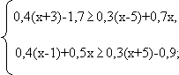

Д) 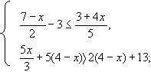

***В детстве Лермонтов умел плести бисером. Он сделал шкатулку из бисера для своей кузины***

***Род Лермонтовых происходит о шотландского рода ЛермОнтов, как выше указали. Поэту установлен памятник в Эдинбурге. Но какое-то время он воображал себя испанцем из рода герцога Лерма. И даже подписывал письма и рисунки этой фамилией.***

***Приобрел широкую славу и известность благодаря стихотворению "Смерть поэта". Свои произведения до конца 1830-х гг. почти не публиковал. Относился к своему творчеству очень строго.***

***70% своих произведений Лермонтов написал с 14 до 18 лет, а в 15 лет написал первую редакцию поэмы "Демон".***

***Лермонтов играл на 4-х инструментах, в том числе на цыганской семиструнной гитаре, а также пел.***

***Вопросы для 1 команды***

|  |  |  |  |
| --- | --- | --- | --- |
| ***№ п/п*** | ***Вопрос*** | ***Ответ*** | ***Верно-1 б***  ***Неверно-0 б*** |
| 1 | Наука о числах, их свойствах и действиях над ними. |  |  |
| 2 | Место, занимаемое цифрой в записи числа. |  |  |
| 3 | Сколько корней имеет квадратное уравнение, если Д > 0? |  |  |
| 4 | Третий месяц летних каникул. |  |  |
| 5 | Цифровой знак, обозначающий отсутствие величины. |  |  |
| 6 | Кто ввел прямоугольную систему координат? |  |  |
| 7 | Как называется треугольник со сторонами 3, 4, 5? |  |  |
| 8 | Кому принадлежит восклицание: «А все-таки она вертится!» |  |  |
| 9 | На какое наименьшее число делится любое целое число? |  |  |
| 10 | Чему равен угол в квадрате? |  |  |
| 11 | Назовите самую большую хорду окружности. |  |  |
| 12 | Что тяжелее: 1 кг ваты или 1кг железа? |  |  |
| 13 | Четырехугольник, у которого две стороны параллельны, а две нет. |  |  |
| 14 | Сколько углов останется у ромба, если один отрезать? |  |  |
| 15 | Какую часть числа составляют 25%? |  |  |
| 16 | Два числа, отличающиеся только знаками. |  |  |
| ИТОГО: | | |  |

***Вопросы для 2 команды***

|  |  |  |  |
| --- | --- | --- | --- |
| ***№ п/п*** | ***Вопрос*** | ***Ответ*** | ***Верно-1 б***  ***Неверно-0 б*** |
| 1 | Говорят, что математика царица всех наук, а царица математики - … |  |  |
| 2 | Сколько корней имеет квадратное уравнение, если Д<0? |  |  |
| 3 | Первый месяц зимы. |  |  |
| 4 | Геометрию какого ученого древности до сих пор изучают в школе? |  |  |
| 5 | Утверждение, которое не доказывается. |  |  |
| 6 | На какое целое число делится без остатка любое целое число? |  |  |
| 7 | Петух, стоя на одной ноге, весит 3 кг. Сколько он будет весить, стоя на двух ногах? |  |  |
| 8 | Сколько раз в году встает солнце? |  |  |
| 9 | Чему равна сумма смежных углов? |  |  |
| 10 | Как называется результат вычитания? |  |  |
| 11 | Может ли в треугольнике быть два прямых угла? |  |  |
| 12 | Как называется прибор для измерения отрезков? |  |  |
| 13 | Назовите наименьшее двузначное число. |  |  |
| 14 | Какую часть числа составляют 20%? |  |  |
| 15 | Луч, делящий угол пополам. |  |  |
| 16 | Сколько вершин у куба? |  |  |
| ИТОГО: | | |  |